O N L I N E N o 5 – 1 1

Jistě všichni víte, že náš pokladník Beda Polák na tom poslední dobou není zvlášť dobře. Momentálně je od začátku července po různých špitálech a prognoza není nejlepší. Proto se rozhodl, že ukončí činnost pokladníka a předá ji někomu mladšímu. Volba prozatím padla na Láďu Janouška, který bude vyřizovat záležitosti pokladnické a Jirku Hampla, který je ochoten převzít na svá bedra záležitosti novinkáře. Změny samozřejmě musí schválit valná hromada OS 1.10.2011.

CO NÁS ČEKÁ V NOVINKÁCH DO KONCE ROKU?


K setkání a valné hromadě 1.10. použije pošta Praha 6 SR na počest mistra světa v cross-country Jaroslava Kulhavého. Od pondělí 3.10. bude pošta v Jindřišské používat ruční PR na počest mistryně světa a Evropy ve skifu, Mirky Knapkové a někdy v průběhu října budou sportovní svazy Na Pergamence používat ve svém podnikovém výplatním strojku vložku s propagací světového poháru v biathlonu, konaného v Novém Městě na Moravě v únoru 2012. A prozraďme hned, že tamtéž se o rok později, tedy 2013 uskuteční MS, ke kterému Česká pošta připravuje jednu ze dvou sportovních známek tohoto roku. Tou druhou bude známka k MS ve vodním slalomu v pražské Troji.



AKCE HELLENDORF - PETROVICE
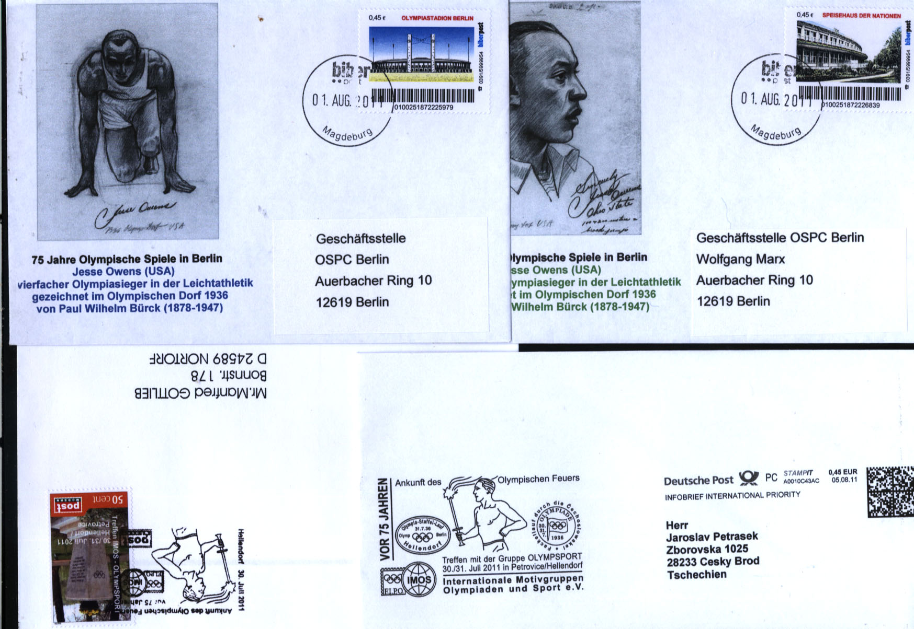
Skončila vcelku úspěšně. Z našich členů jsme započítali přes deset zúčastněných, z německé strany něco mezi 30 a 40. Dále bylo zastoupeno Slovensko a Velká Británie. Domů si účastníci odvezli, případně dodatečně obdrželi poštou, materiály naše (SR a CDVp k přenosu ohně před 75 roky) a německé. Od všech německých materiálů ještě několik kousků je k dispozici u mne á 2 € = 50 Kč / ks. Zájemci si mohou dopsat.. Máme 2 různé obálky soukromé německé pošty Bieber post s různými známkami této pošty, přepravené z Magdeburku do Berlína s přítisky Jesse Owense (obálky vlevo nahoře).. Obálky téže pošty s jiným přítiskem a známkou, přepravené v Magdeburku (obálka zcela vpravo). Dále potom obálku se známkou jiné soukromé pošty Post Modern s PR Hellendorf z ochoty (známka s PR vzhůru nohama vlevo dole) a konečně obálky oficiální Deutsche post s novým typem OVS typu Stampit, přepravené z Hellendorfu do Českého Brodu (pouze OVS dole uprostřed).
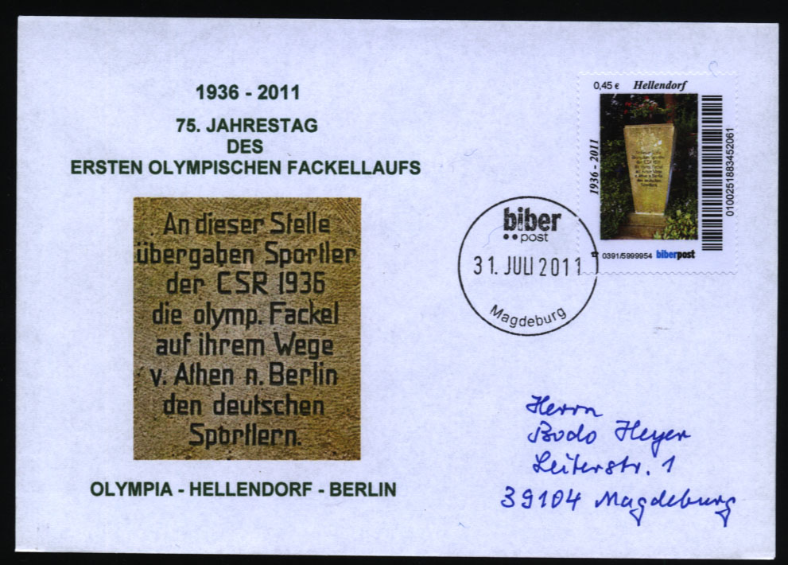
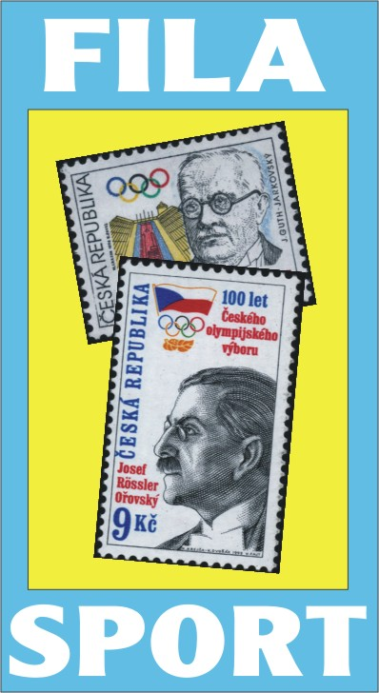
VÍTE, CO JE TO FILASPORT?
Byli jste už někdy v internetovém obchodě? Pokud ano, víte oč jde, pokud ne, máte nejvyšší čas to absolvovat. V našem případě se jedná o obchod, který nabízí prodej filatelistického materiálu převážně se sportovní tematikou. Navíc tam najdete i nějaké šachy, ryby a něco málo i z tradiční filatelie nebo chcete-li poštovní historie.
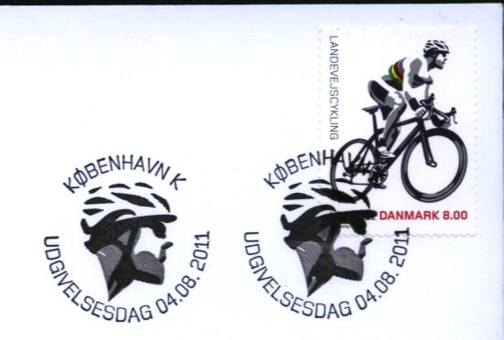
Kdeže se tenhle obchod najde? No, zatím ještě nikde, ale v nejbližších dnech k jeho otevření dojde. No, a budete li jej chtít navštívit, už si můžete stoupnout do fronty. To uděláte snadno tím, že zašlete přihlašující mail na adresu sportonet@seznam.cz Jakmile otevřeme, dáme Vám vědět. Zkusmý provoz je již skutečně na spadnutí..
CO NÁS ČEKÁ V KODANI?
19.- 25.9. se zde sejde výkvět světové silniční cyklistiky a naši reprezentanti budou určitě při tom. Zvláštní želízko v ohni předstvuje Martina Sáblíková, která by si chtěla vybojovat účast v Londýně.

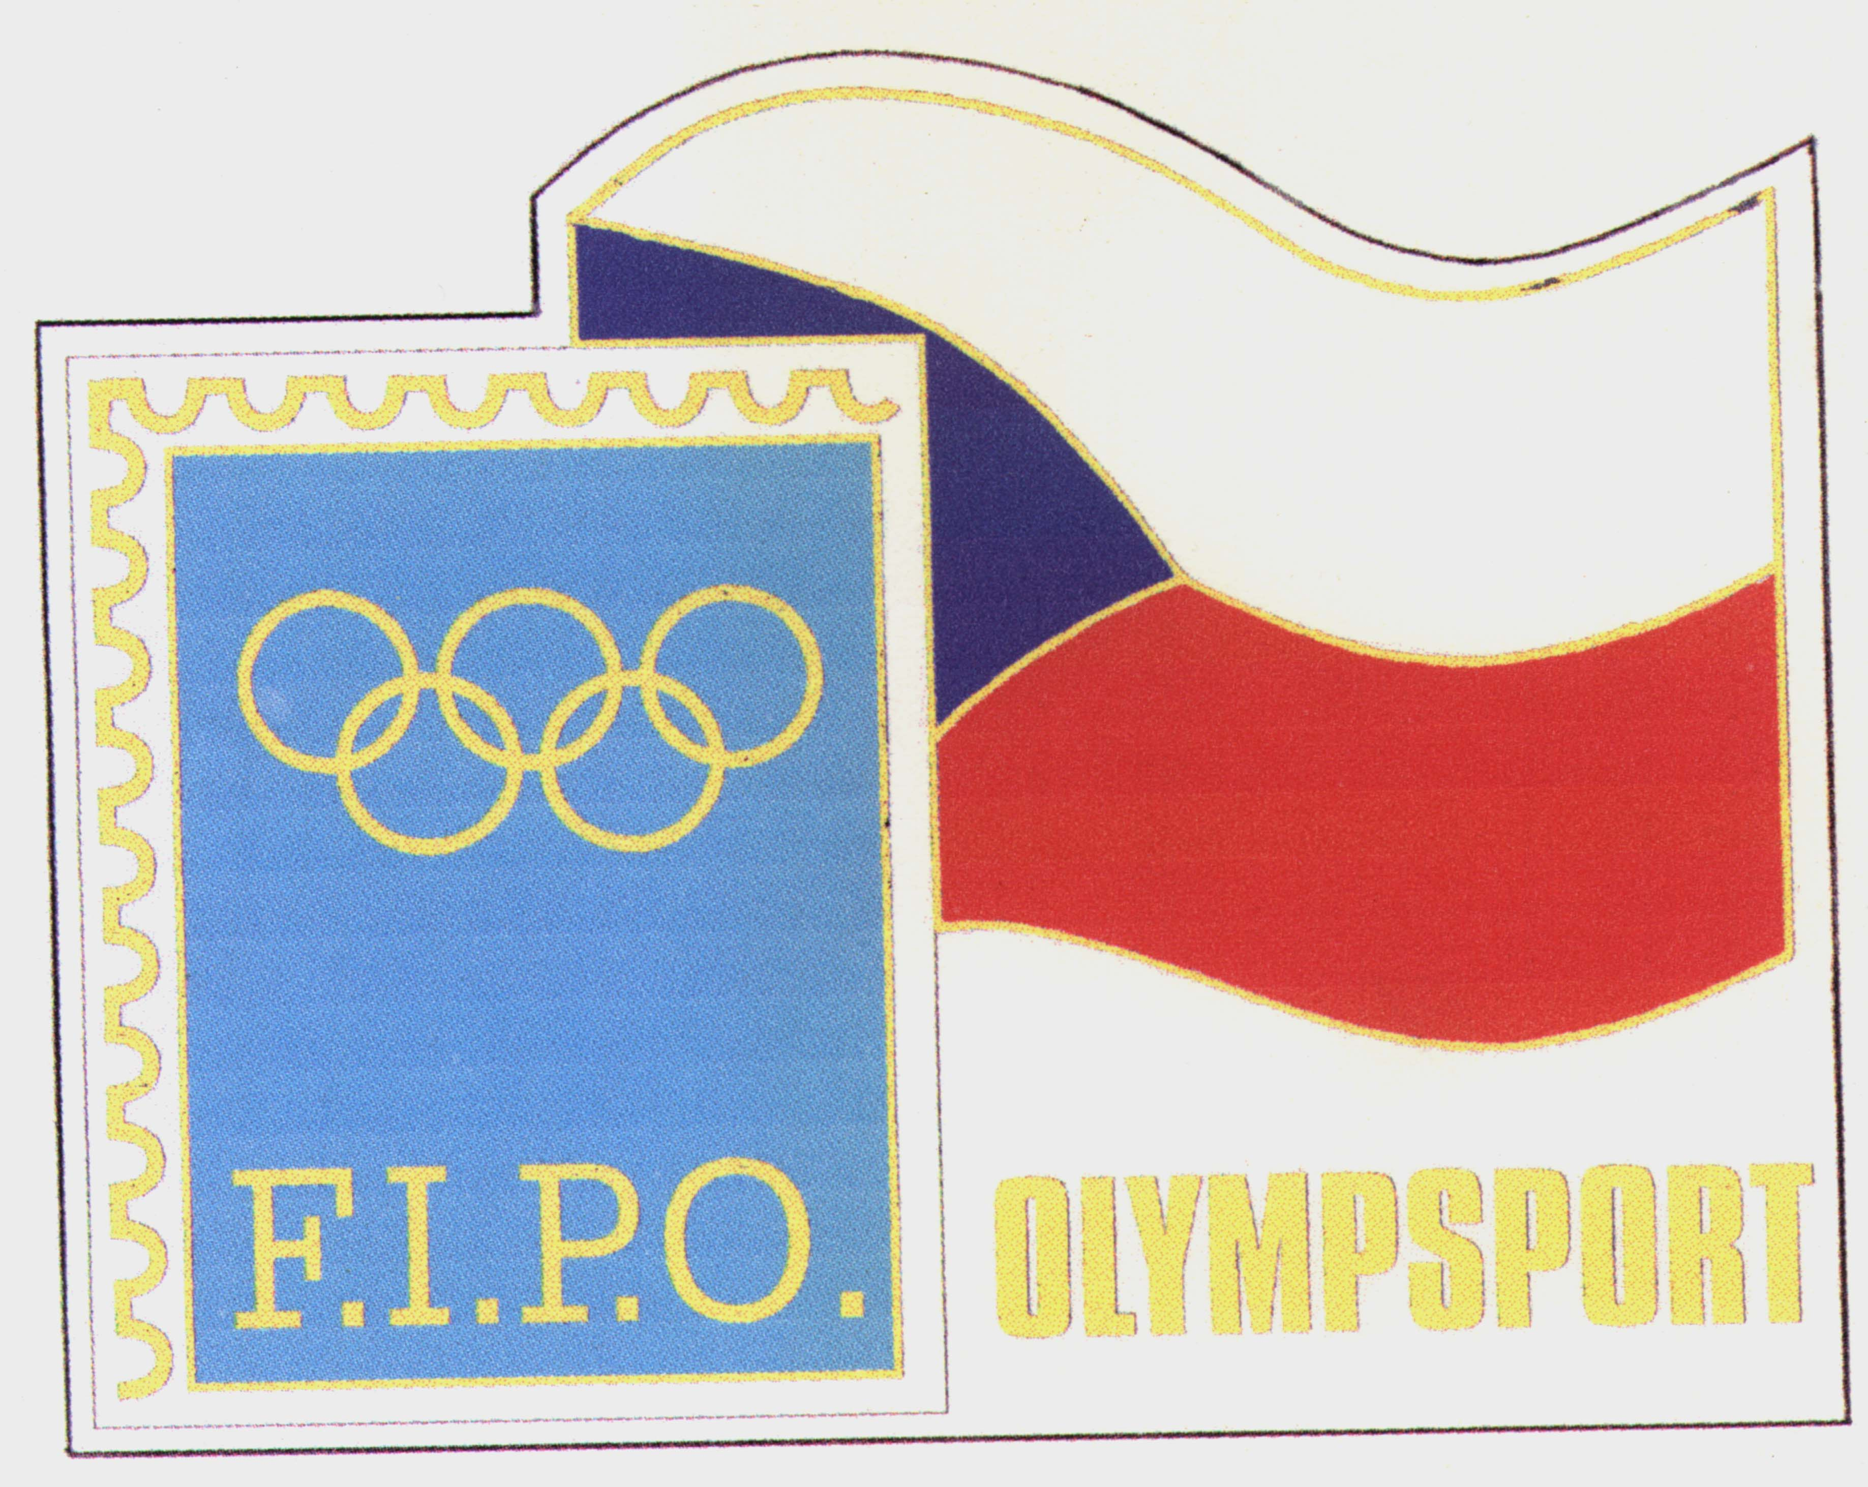
ČESKÁ NÁRODNÍ ASOCIACE PRO OLYMPIJSKOU A SPORTOVNÍ FILATELII – APLICATION FORM – ANMELDUNG
OLYMPSPORT-PŘIHLÁŠKA
P.O.BOX 13, 282 23 ČESKÝ BROD, e-mail OLYMPSPORT@gmail.com,http://www.olymp-sport.cz
tel. 321622389, mobil 739033170

PŘIHLÁŠKA K ODBĚRU NOVINKOVÉ SLUŽBY OLYMPSPORTU
Příjmení, jméno |  |  |  |  |  | Členské číslo  Nečleni čs 0!!
Ulice, čp.

PSČ |  |  | Město
Telefon |  |  | Mobil |  | e-mail

Tematické omezení | Čisté  přítisky | Razítkované  přítisky |  |  | Tematické omezení | Čisté  přítisky | Razítkované  přítisky
Vše, co bude nové |  |  |  |  | Pouze lední hokej
Pouze olympijská tématika |  |  |  |  | Pouze tyto sporty (Vypiš v dalších řádcích!)
Pouze letní OH

Pouze zimní OH

Pouze fotbal

Předmětem novinkové služby jsou české poštovní artefakty se sportovní a olympijskou tématikou, na kterých se většinou při jejich zajišťování podílel Olympsport. Tedy ruční příležitostná, strojová propagační nebo výplatní razítka, přítisky na celinách, příležitostné R nálepky a pozdravné a příležitostné lety. Většinou je razítko dodáváno na přítisku na celinové dopisnici, sběratelé-celináři si mohou objednat i nerazítkované přítisky na celinách samostatně. Ražené přítisky dodáváme jako obyčejně vyplacené na základě této Vámi vyplněné objednávky. Materiály rozesíláme dvakrát do roka v doporučených zásilkách, při celkové ceně přes 1000.- Kč jako zásilky dobírkové. Kromě ceny jednotlivých materiálů a poštovného účtujeme balné 3 Kč za zásilku a případně poplatek bance za vkladový list. Úhrada se provádí nejpozději do 10 dnů po obdržení zásilky na účet Olympsportu. Za upomínku v případě včas neprovedené úhrady účtujeme 20.- Kč. Podpisem potvrzujete, že s uvedenými podmínkami souhlasíte. Tuto službu nabízíme nejen členům Olympsportu, ale všem zájemcům, doporučte naši službu ve Vašem klubu.
Platbu možno provést převodem z účtu na účet (nejlevnější varianta), složenkou (nejdražší varianta) nebo vkladovým listem. Nehodíci se Ti varianty škrtni!!

Vyplněnou objednávku zašli na adresu : Jiří HAMPL, Rabyňská 741, 142 00 Praha 4

Dne …………………………………………………… podpis ………………………………………………………………

Oooooooooooooooooooooooooooooooooooooooooooooooooooooooooooooo
POZOR, POZOR, POZOZOR a ještě jednou POZOR! A NYNÍ JIŽ POHOV A PEČLIVĚ ČTĚTE !!

Jak jistě všichni víte, ze zdravotních důvodů ukončil svoji činnost pokladníka a novinkáře Beda POLÁK. Jeho funkce jsme rozdělili, pokladníka a hospodáře vezme Láďa Janoušek a novinkáře Jiří Hampl. Mění se číslo účtu, možná budou i nějaké další novinky, ale tím podstatným je to, že přehled objednávek novinek nemáme k dispozici. Je někde doma u Bedy a manželce se jej nepodařilo najít. Abychom vše urychlili, rozesíláme dotazník nový, mírně upravený tak, abychom Vám co nejdříve mohli novinky rozeslat,. Co je tedy hlavně nového? Číslo účtu u poštovní spořitelny máme nové a zní : 246415329/0300.
Nový novinkář má novou adresu pro maily : hampl.rabynska@seznam.cz
Disponujete li scanerem, doporučuji dotazník vytisknout, vyplnit, naskenovat a zaslat elektronicky na uvedenou adresu…

